Chạy nhiều Instance Dropbox trong Windows 7
Thực sự không có gì nghi ngờ về sự hữu dụng của Dropbox. Bạn có thể backup các file vào đám mây và đồng bộ các tài liệu của mình qua các máy tính, hệ điều hành, thiết bị khác. Trong khi mọi thứ tỏ ra có vẻ khá tốt, nhưng vẫn có một thứ được cho là thiếu sót đó là, bạn không thể truy cập đồng thời nhiều tài khoản Dropbox trên cùng một máy tính.

Có khá nhiều lý do tại sao hầu hết chúng ta có nhiều tài khoản khác nhau (hoặc cần truy cập nhiều tài khoản khác nhau một cách đồng thời). Nó có thể là:
1. Bạn đang sử dụng một máy tính được chia sẻ tại nhà và mọi người dùng trong nhà đều muốn truy cập vào thư mục Dropbox của họ khi họ đang sử dụng nó.
2. Bạn đã thiết lập nhiều tài khoản Dropbox khác nhau cho nhiều mục đích khác nhau (gia đình, công việc, bài giảng,..) và muốn truy cập vào tài liệu văn phòng của mình khi bạn đang làm việc từ nhà.
3. 2GB là không đủ cho bạn và bạn cũng không muốn mất tiền để có thêm phần không gian lưu trữ mở rộng. Cách tốt nhất là tạo thêm nhiều tài khoản Dropbox vì việc tạo tài khoản này là hoàn toàn miễn phí. (Chúng tôi không thực sự khuyên nhưng quả thực Dropbox là một dịch vụ tuyệt vời. Bạn có thể trả tiền nếu cần thêm không gian lưu trữ).
Bất cứ lý do gì, nếu có nhiều tài khoản Dropbox, bạn sẽ phải tìm ra một cách nào đó để truy cập vào tất cả chúng trong cùng một máy tính tại cùng thời điểm. Trong Windows 7, có một loạt các bước bạn cần phải thực hiện để đạt được điều này, tuy nhiên sẽ dễ dàng hơn nếu bạn thực hiện theo hướng dẫn của chúng tôi ở đây. Đây là cách mà bạn có thể thực hiện:
Lưu ý: Hướng dẫn này giả định rằng bạn có đặc quyền quản trị cho máy tính Windows của mình và đã cài đặt tài khoản Dropbox chính trong hệ thống.
Tạo một tài khoản mới
1. Vào Control Panel ->Add or remove user accounts
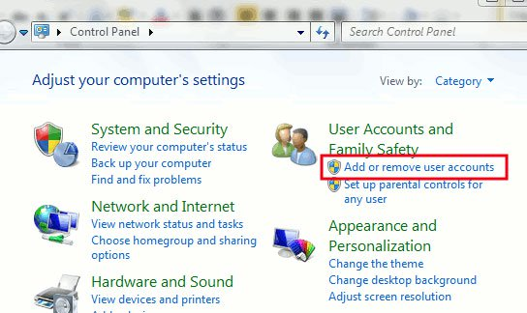
2. Kích vào liên kết Create a new account
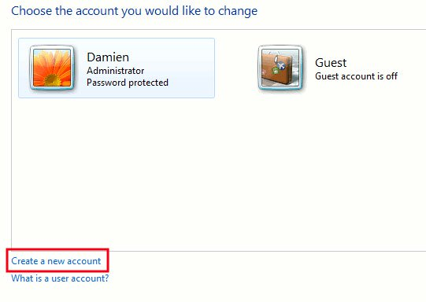
3. Đặt tên cho tài khoản của bạn và tạo tài khoản
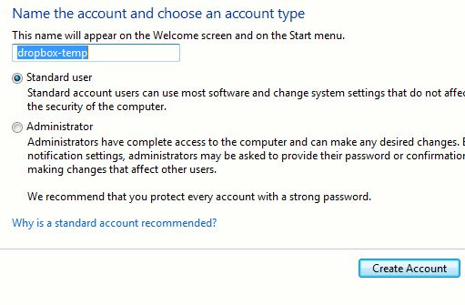
4. Tiếp đến, kích vào New user account và chọn CreatePassword.
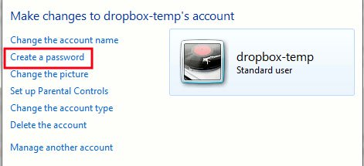
Khi thực hiện xong việc thiết lập mật khẩu, đóng Control Panel và chuyển sang tài khoản người dùng mà bạn vừa tạo. Vào Start ->Switch User.
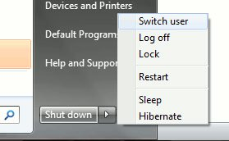
Cấu hình Dropbox tại tài khoản người dùng mới
Trong tài khoản người dùng mới, mở Windows Explorer và tạo một thư mục trong ổ C: để chứa các file Dropbox của bạn.
Khi chương trình nhắc nhở chọn một thư mục, hãy chọn một thư mục (trong ổ C:) mà bạn đã tạo. Điều này sẽ bảo đảm rằng thư mục có thể truy cập bởi bạn trong tài khoản chính.
Lúc này, đăng xuất khỏi session của cửa sổ hiện hành và đăng nhập vào tài khoản chính của bạn.
Truy cập nhiều instance Dropbox từ tài khoản chính
Mở window explorer và điều hướng đến
C:\Users\new-user\AppData\Roaming\Dropbox\bin
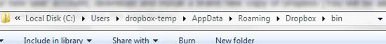
Kích phải vào file Dropbox.exe và chọn Send to -> Desktop
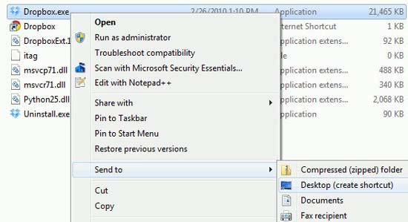
Lúc này, vào desktop của bạn và tìm shortcut vừa mới tạo. Kích phải vào biểu tượng shortcut và chọn Properties.
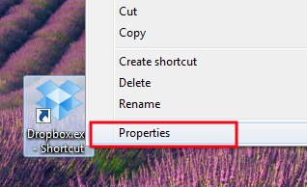
Gắn thêm phần dưới đây vào trước trường mục tiêu:
runas /user:username
ở đây username là tài khoản người dùng mà bạn vừa tạo.
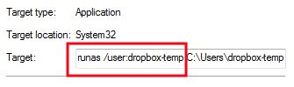
Kích OK. Kích đúp vào shortcut để chạy các instance thứ hai của Dropbox. Một cửa sổ sẽ xuất hiện để nhắc bạn nhập vào mật khẩu.
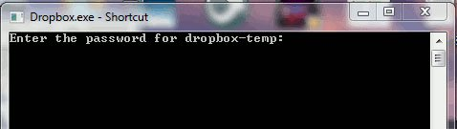
Bạn sẽ thấy biểu tượng dropbox thứ hai tại taskbar.
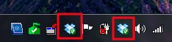
Chạy nhiều instance Dropbox khi khởi động
Để chạy nhiều instance Dropbox khi khởi động máy tính, bạn cần copy file shortcut vào
C:\Users\username\AppData\Roaming\Microsoft\Windows\Start Menu\Program\Startup
Đó là tất cả những gì bạn cần làm.

